

ACTIVIDADES: RESOLVIENDO PROBLEMAS DE ADICIONES CON NÚMEROS MENORES A 1000

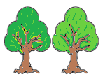
- Resuelve los siguientes problemas:

- En un bosque hay dos tipos de árboles: robles y eucaliptus. Hay 435 robles y 234 eucaliptus. ¿Cuántos árboles hay en el bosque?

……………………………………………………………………………………………….
……………………………………………………………………………………………….
……………………………………………………………………………………………….



- En mi jardín hay dos tipos de flores: rosas y claveles. En total hay 465 flores. Si hay 232 rosas, ¿cuántos claveles hay?

……………………………………………………………………………………………….
……………………………………………………………………………………………….
……………………………………………………………………………………………….


- Juanita ha leído 134 páginas de un libro. Si el libro tiene 323 páginas, ¿cuántas páginas le faltan a Juanita para terminar de leer el libro?
……………………………………………………………………………………………….
……………………………………………………………………………………………….
……………………………………………………………………………………………….

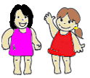
- Magdalena y su hermana Catalina están juntando láminas, Catalina tiene 120 láminas menos que su hermana. Si Magdalena tiene 320 láminas, ¿cuántas láminas tiene Catalina?

……………………………………………………………………………………………….
……………………………………………………………………………………………….
……………………………………………………………………………………………….

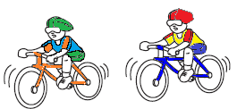

- Pablo y Rodrigo se fueron de paseo. Pablo se fue desde su casa y recorrió 180 km. Rodrigo a su vez, recorrió 70 km desde su casa al lugar del paseo. ¿Quién de los dos recorrió una mayor distancia? ¿Cuánto más?

……………………………………………………………………………………………….
……………………………………………………………………………………………….
……………………………………………………………………………………………….

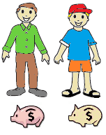
- Daniel tiene 725 pesos en su alcancía y Jorge tiene 348 pesos, ¿quién tiene más dinero en su alcancía? ¿cuánto más dinero tiene?

……………………………………………………………………………………………….
……………………………………………………………………………………………….
……………………………………………………………………………………………….

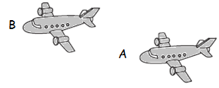
- El avión A ha recorrido 467 kilómetros y el avión B 657 kilómetros. ¿cuántos kilómetros más ha recorrido el segundo avión?
……………………………………………………………………………………………….
……………………………………………………………………………………………….
……………………………………………………………………………………………….

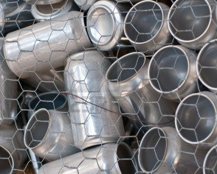

- En la Escuela “Araucarias” están realizando una campaña de recolección de latas de bebidas. El segundo año A recolectó 570 latas. El segundo año B recolectó 987 latas. ¿Qué curso recolectó menos latas? ¿Cuántas latas menos?
……………………………………………………………………………………………….
……………………………………………………………………………………………….
……………………………………………………………………………………………….

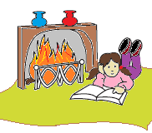

- Bárbara leyó un libro el fin de semana. El sábado leyó 46 páginas y el domingo leyó 12 páginas más que el sábado. ¿Cuántas páginas leyó en total?

……………………………………………………………………………………………….
……………………………………………………………………………………………….
……………………………………………………………………………………………….

Elaborado por: Fundación AraucaníAprende
Modificado por: Ministerio de Educación de Chile

